课程编号 1800440080
得分 | 教师签名 | 批改日期
深 圳 大 学 实 验 报 告

课程名称： 大学物理实验（一）
实验名称： 磁特性综合实验
学 院： 计算机与软件学院
指导教师： 王光辉
报告人： 何泽锋 组号： 12
学号 2022150221 实验地点 213
实验时间： 2023 年 3 月 30 日
提交时间： 2023 年 月 日

一、实验目的
1、掌握磁滞、磁滞回线和磁化曲线的概念，加深对铁磁材料的主要物理量：矫顽力Bs、剩磁Br和磁导率Hc的理解。
2、学会用示波法测绘基本磁化曲线和磁滞回线。
3、根据磁滞回线确定磁性材料的饱和磁感应强度Bs、剩磁Br和矫顽力Hc的数值。
4、研究不同频率下动态磁滞回线的区别，并确定某一频率下的磁感应强度Bs、剩磁Br和矫顽力Hc数值。
5、改变不同的磁性材料，比较磁滞回线形状的变化。
- 实验原理
1、铁磁质的磁化规律
设电流产生的磁场的磁场强度为H，材料磁化后总磁感应强度为B
1)如图1-1，曲线OA表示铁磁材料从没有磁性开始磁化. 磁感应强度的大小B随磁场强度的大小H增加，但变化是非线性的，当磁场强度变化到一定大小（H=Hs）吋.铁磁质内的磁感强度B几乎不再增大.此时的铁磁质称为达到了磁饱和状态，Hs称为饱和磁场强度,对应的Bm称为饱和磁感应强度，曲线OA段称为磁化曲线。
2）当H降为0时，铁磁质内部仍然保留一定的磁感强度B，Br称为剩磁。
3）当B降为0时.对应的磁场强度的大小Hc叫矫顽力，矫顽力的大小反映了铁磁质保存剩磁的能力。
4）铁磁质中B的变化始终落后于H的变化，这种现象称为磁滞现象。当H变化一周回到原值时B-H曲
线形成一闭合曲线，称为磁滞回线。
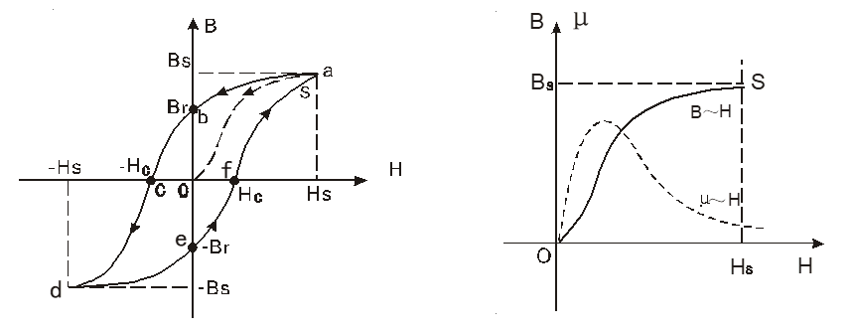
图1-1 起始磁化曲线与磁滞回线 图1-2 磁化曲线和μ～H曲线

铁磁物质内部的磁场强度H与磁感应强度B有如下的关系：
B=μH (1)
磁导率μ并非常数，而是随H的变化而改变的物理量，即μ=ƒ（H）（如图1-2），为非线性函数。

2、铁磁质的分类
（1）硬磁材料：剩磁Br、矫顽力Hc很大，作用：永磁体
（2）软磁材料：剩磁Br、矫顽力Hc很小，作用：变压器、电磁铁、电机的铁芯等
（3）矩磁材料：剩磁Br很大，矫顽力Hc很小，作用：计算机的记忆元件
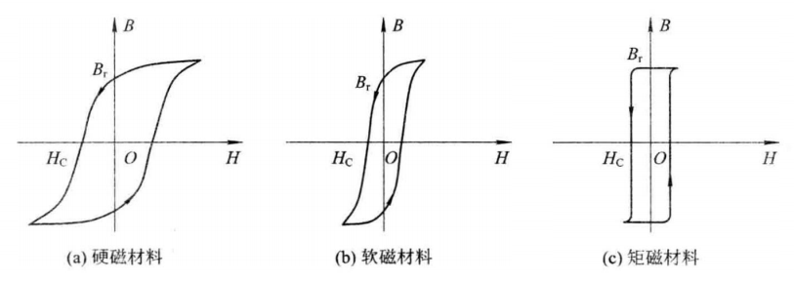
图2-1磁性材料的分类

3.磁滞回线测量原理
1)本实验采用交流电对样品进行磁化.观测的是动态磁滞回线。
2)实验所用线路的基本构造：初级回路、次级回路以及和示波器、测试仪相连的取样线路。
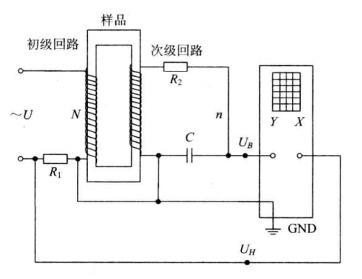
图3-1 磁滞回线测量原理图
3）测量方法：变量转换法
实验中把磁场强度H和磁感应强度B转换成电压V测量
4）本实验定量计算公式：

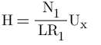
(2)

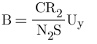
(3)
N.B: R₁，R₂为Ω；L为m；S为m²；C为F；S_{x}，S_{y}为V/格；X，Y为格（分正负向读数）；H的单位为A/m；B的单位为T。

- 实验仪器
- TH-MHC型磁滞回线实验仪
- 励磁电源：220V 50Hz隔离降压后供试样磁化
- 铁磁材料样品：样品1、2（长度L、截面积S相等，磁性不等）
- 电路板
2、TH-MHC型磁滞回线测试仪

四、实验内容与步骤
1、测绘磁化曲线
1）按照图连接电路
2）调整电阻R1，电阻R2，电容C，频率f，并将幅度逆时针调整至最小。
3）通过调整不同的振幅，记录示波器上显示的磁滞回线的顶点
4）将各顶点用平滑的曲线相连可得到磁化曲线
5）观察磁化曲线

2.观察测量铁磁质的磁滞回线
1）选择一个合适大小的幅度，将磁滞回线固定在坐标轴中间
2）通过移动光标，测得磁滞回线上各点的Ux和Uy。
3）通过公式代入各点的Ux和Uy测得相应的磁场强度H、磁感应强度B
4）将各结果记录在表格中，并标在H/B坐标轴，用平滑的曲线连接各点。

五、数据处理
（注:需从原始数据记录表整理数据到此栏，再进行数据处理）
实验使用样品2，即L=0.075m，S=1.2,N1=N2=N3=150T

1.描绘磁化曲线并分析数据
表1 磁化曲线数据 R1=0.8Ω R2=105kΩ C=2.0μF f=50.01Hz
序号 | Ux/mV | H/（A/m） | Uy/mV | B/mT
1 | 152 | 380 | 42 | 490
2 | 137 | 342.5 | 39.8 | 464.1
3 | 108 | 270 | 36.3 | 424.3
4 | 74.7 | 186.8 | 29.3 | 342.3
5 | 58.5 | 146.3 | 20.3 | 237
6 | 40.4 | 101 | 11.9 | 139.0
7 | 36.4 | 91 | 8.9 | 103.9
8 | 26.0 | 65 | 5.95 | 69.0
9 | 21.7 | 54.3 | 5.23 | 60.8
10
11
12

第一个数据：Ux=152 mV，Uy=42mV
将Ux代入公式（2）
即:H=(150*152*10⁻³)/(0.075*0.8)=380 A/m
将Uy代入公式（3）
即：B=(2.0*10⁻⁶*105*10³*42)/(150*1.2*10⁻⁴)*10³=490 mT
对于其他数据，以相同的方法计算，结果如表1所示。
根据计算所得的H、B，可描绘出如图1所示的点，用光滑的曲线连接后，可得到大致的磁化曲线
从图像的形状可以看出，磁化过程的磁场强度H与磁感应强度B并不是呈线性变化的，其斜率先增大后减小，呈S型曲线。
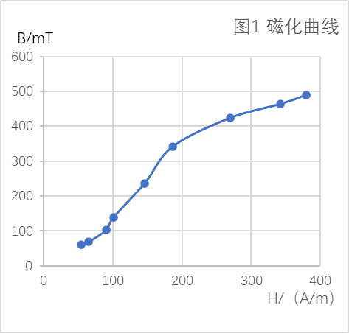

2.描绘磁滞回线并分析数据
表2 磁滞回线数据 R1=0.8Ω R2=105kΩ C=2.0μF f=50.01Hz
Ux/mV | H/（A/m） | Uy/mV | B/mT | Ux/mV | H/（A/m） | Uy/mV | B/mT
39.6 | 99 | 12.3 | 143.5 | -38.9 | -97.3 | -10.9 | -127.3
1.60 | 4 | 5.22 | 60.9 | 1.6 | 4 | -4.9 | -57.6
17.6 | 44 | 0.1 | 1.1 | -18.4 | -46 | 0.1 | 1.1
0.1 | 0.3 | 6.60 | 77.2 | 0.1 | 0.25 | -5.4 | -62.8
-21.4 | -53.5 | 0.35 | 4.0 | -21.4 | -53.5 | -8.15 | -95.2
-29.9 | -74.8 | -8.65 | -100.9 | -29.9 | -74.8 | -5.27 | -61.4
-33.9 | -84.8 | -6.77 | -79.0 | -33.9 | -84.8 | -8.4 | -98.1
26.6 | 66.5 | 9.85 | 114.9 | 26.6 | 66.5 | 3.72 | 43.4
17.6 | 44 | 8.47 | 98.8 | 17.6 | 44 | 0.23 | 2.7

表格中H、B的计算方式与表1相同，结果如表2所示
将表二的数据描绘在坐标平面中，得到如图2所示的离散点，用光滑的曲线连接后,得到大致的磁滞回线从图像的形状可以看出，同一幅度下的磁滞回线是闭合的，并不会无限增大，在H端点处B接近饱和，并且磁化和退磁的变化是不一样的，不会呈线性增长和减小。

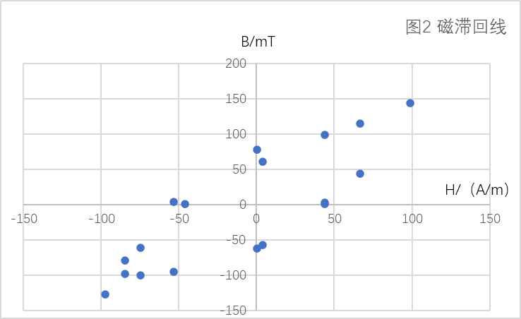

对于R1，随着R1增大，H逐渐减小，并且R1的值不能较大，偏大会使磁通量较小，导致Ux测量不准确，进而影响H测量。
对于R2，随着R2的变化，B也会以相同的趋势变化，并且R2的值要较大，这样计算出的B才较大，便于在坐标面中观测。
对于C，C增大B也增大，C减小B也减小，大致影响与R2趋势相当。
对于f，实验过程保持其大小在50.00±0.03Hz，因此未能观察到f对曲线的影响，故在此不过多说明。

六、结果陈述
实验总结：
本次实验学会了使用示波器，学会调整CH1,CH2的position，使得磁滞回线的大小形状更直观。了解磁化原理，明白退磁的含义，认识了变量转化法，能够通过示波器读出Ux，Uy数值，并通过公式计算得到H和B。对于不同的幅度，可以得到不同大小的磁滞回线，并通过各线的端点得到磁化曲线。实验过程中，改变了R1，R2，C的值，使得各磁滞回线出现相应的变化，通过观察曲线变化得到R1，R2，C对曲线形状的影响。

七、思考题
1. R1的值为什么不能大？
R1的大小会影响交变电流的大小，如果R1过大，线圈通过得到电流较小，使得磁通量减少，进而影响测量的精准度。

2. Uc对应的是H还是B？
对应B，感应电动势是随B的变化而变化的

3. 在测绘磁滞回线和基本磁化曲线时，为什么要先退磁？如果不退磁，对测绘结果有什么影响？
会有残留磁感应强度，不退磁会导致初始点不在原点，导致结果不准确。

指导教师批阅意见

成绩评定

预习  （20分） | 操作及记录  （40分） | 数据处理与结果陈述（30分） | 思考题  （10分） | 报告整体  印 象 | 总分

注：正文统一用5号字，标题可大一号，图表名可小一号；
原始数据记录表需单独起页（表格自拟，作为预习报告评分的一部分），提交报告时附在最后；

原始数据记录表

组号 12 姓名 何泽锋
样品2：L=0.075m，S=1.2,N1=N2=N3=150
表1 磁化曲线数据 R1=0.8Ω R2=105kΩ C=2.0μF f=50.01Hz
序号 | Ux/mV | H/（A/m） | Uy/mV | B/mT
1
2
3
4
5
6
7
8
9
10
11
12

表2 磁滞回线数据 R1=0.8Ω R2=105kΩ C=2.0μF f=50.01Hz
Ux/mV | H/（A/m） | Uy/mV | B/mT | Ux/mV | H/（A/m） | Uy/mV | B/mT

